# 时间函数

时间戳：表示是从1970,1,1,1,0,0,0开始，到现在的秒数。

## 获取时间戳

Time():获取时间戳

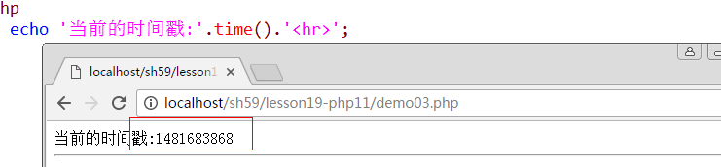

Strtotime():将英文字符串，转为时间戳

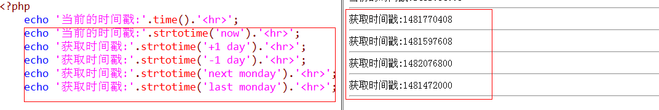

Microtime():获取到带有微秒数的时间戳

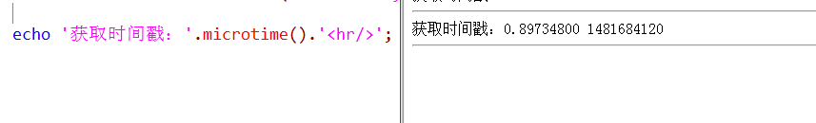

传递一个参数，true

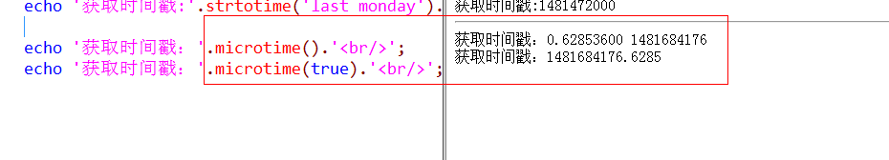

## 格式化时间戳

Date():设置的时间格式，来显示时间戳

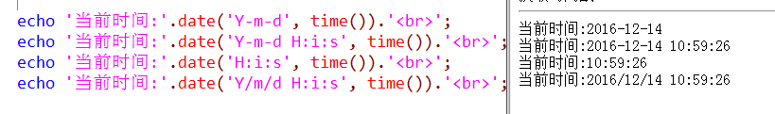

Getdate():是以数组的形式将时间戳返回

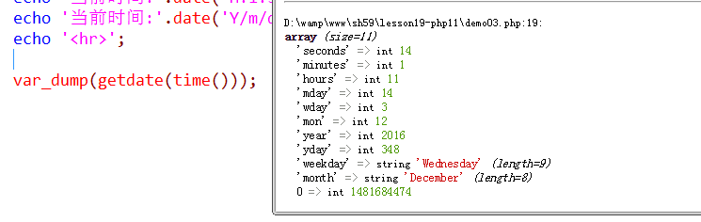

## 时区

设置时区：

可以通过php.ini的配置文件



;在php.ini配置文件的配置文件中，表示注释

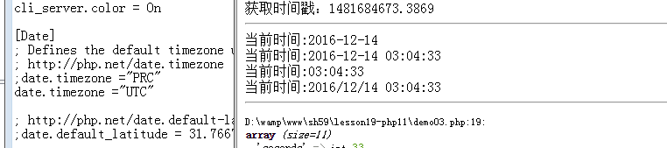

可以直接使用函数修改时区

获取当前的时区

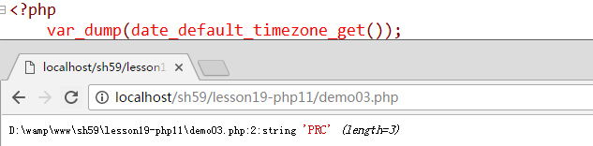

设置时区

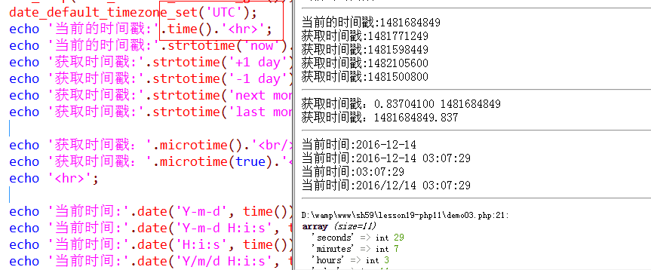

设置的时区，只会在当前的脚步中起作用。

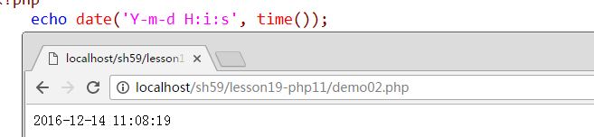

# 错误处理

出现的错误，是有php自带的错误处理机制，非常友好的给我程序提示，错误在哪一行。

## 错误分类

语法错误：在php被编译的过程中，检查php脚本中，是否存在一个不符合php规定的语法，一旦有这样的错误，php脚本就不会执行。

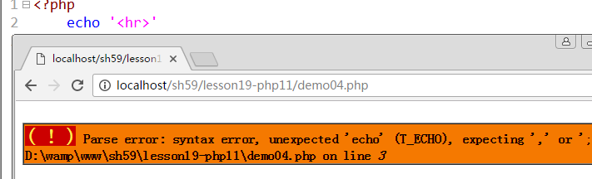

运行时错误：php脚本已经编译成功的了，在执行php指令的，出现的错误

不会中断程序的执行

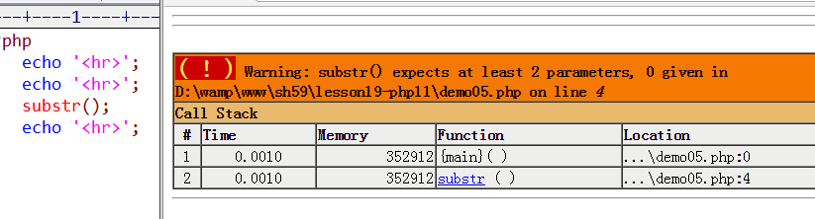

致命的：中断脚本的执行

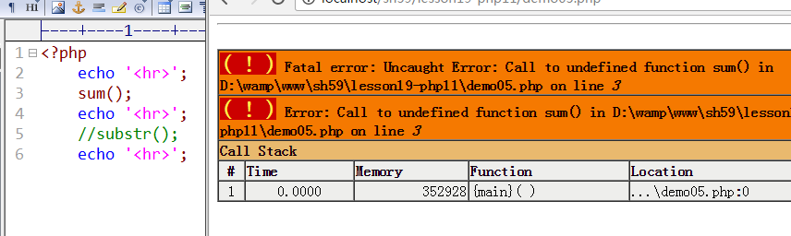

@：只能去抑制不会中断脚本运行的错误。

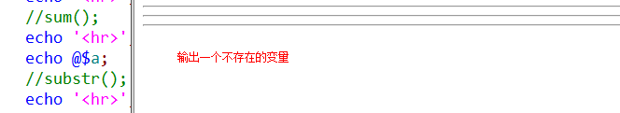

逻辑错误：

程序处理的，在执行业务逻辑的时候，出现了与想象中，不同的结果。类似，在解决数学题的时候，解题的方式不正确

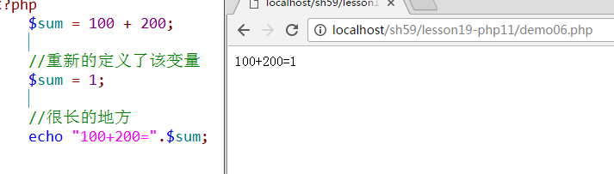

Php的所有的语法都是正确的，是程序员在处理的时间犯的错误。

最难排除的。

## 错误级别

ERROR：语法错误

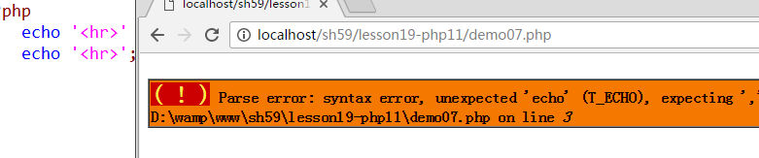

WARNING：警告级别

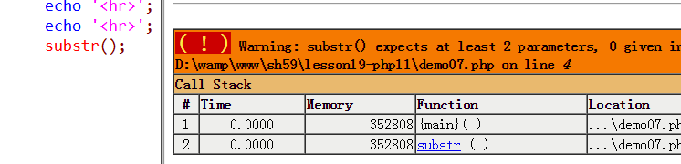

NOTICE：注意级别

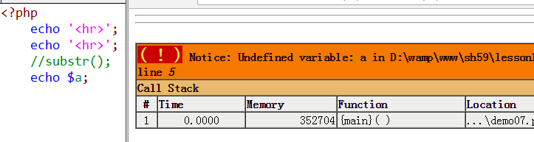

### 改变错误级别

使用配置文件php.ini

Display_errors:是否显示错误

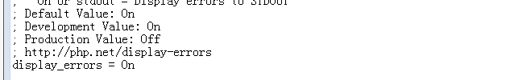

On：表示开启错误的提示

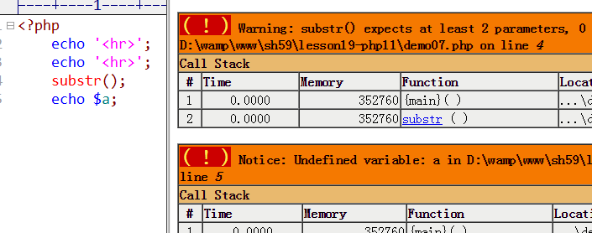

Off: 表示关闭错误的提示

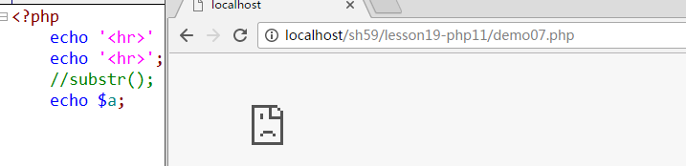

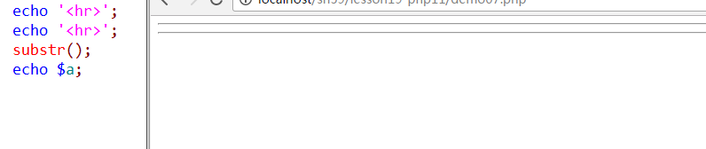

Error_reporting():调整错的级别，

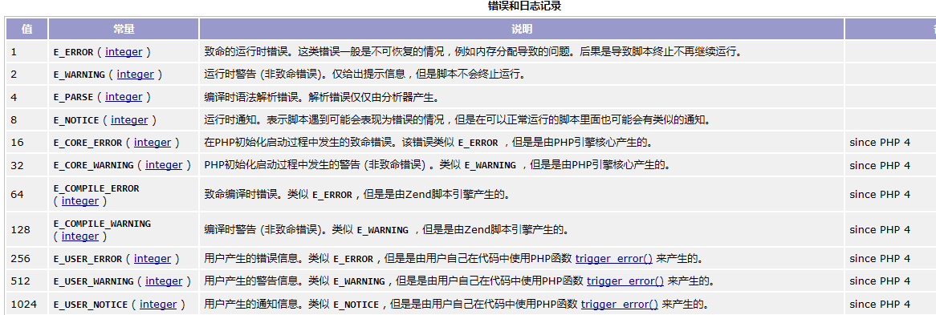

根据当前的常量的值，进行一个位运算。

E_ALL：显示所有的错误

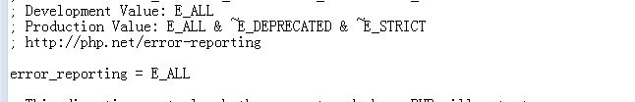

E_ALL & ~E_WARNING:显示所有的错误，除了警告的错误

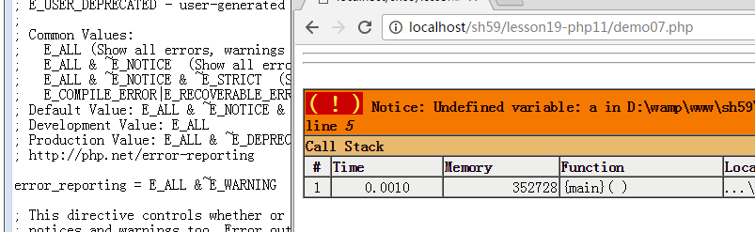

E_ALL &~ E_NOTICE :显示错误的错误。但是排除notice的级别的

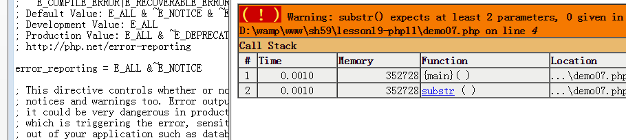

### 通过php错误级别函数

Ini_get():获取配置文件中选项的值

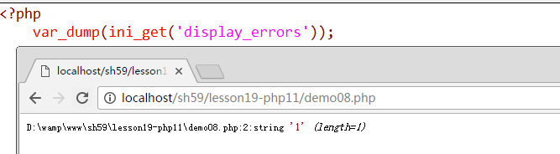

Int_set();设置配置项的值

将display_errors值设置为0.

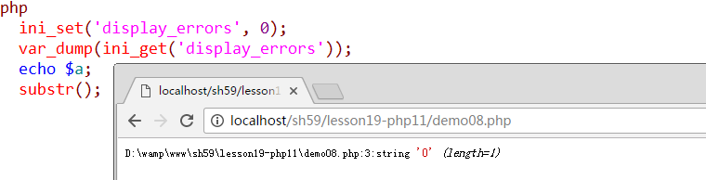

为什么error的错误级别不能设置关闭了

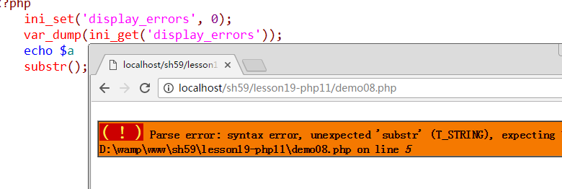

是因为，当前的脚步没有被编译成功，就不去执行当脚本中的代码。Ini_set()，函数不会被执行。当前的设置就无效

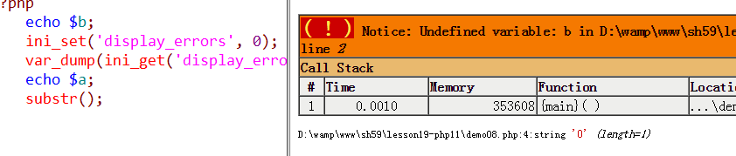将设置放在脚本的最上面。

Error_reporting():调整错误的级别

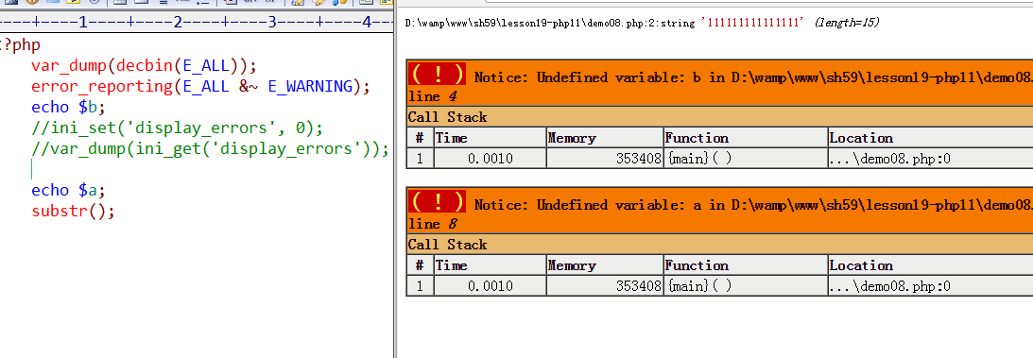

## 自定义错误

Trigger_error():手动的触发错误

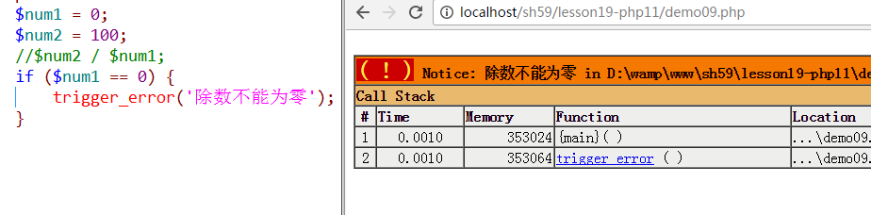

定义错误的级别

E_USER_ERROR

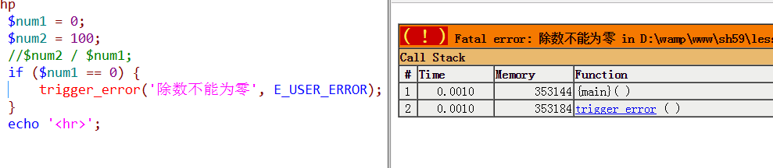

E_USER_WARNIG

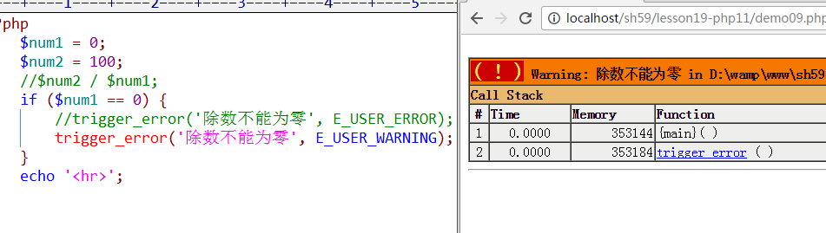

E_USER_NOTICE：默认的

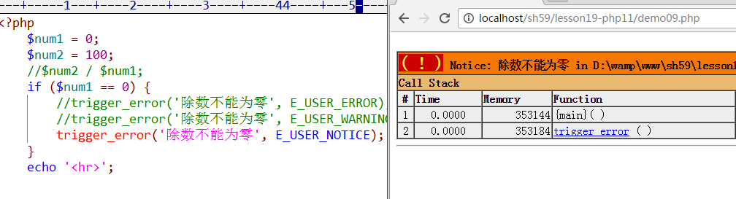

Set_error_handler():表示可以回调一个函数，将php的错误机制，交给回调函数去执行。

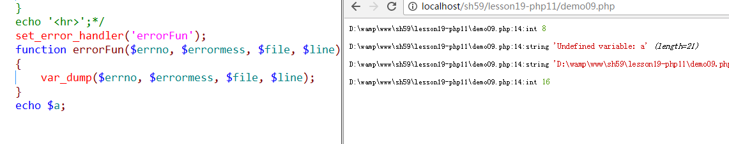

回调函数:

第一个参数：错误号

第二个参数：错误的提示信息

第三个参数：错误所在的文件

第四个参数：错误所在的行号。

# 日历

1. 获取当前的年份和月份，

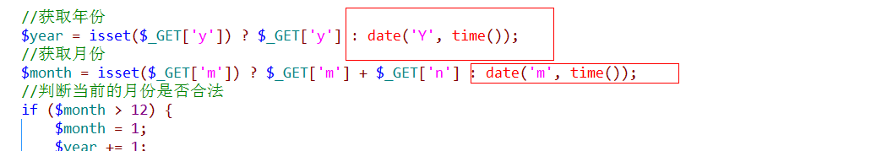2、获取该月有多少天

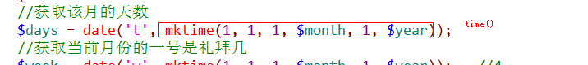

1. 循环输出表格。

循环的变化量小于等于该月的天数，

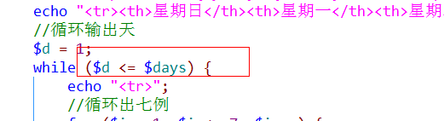

嵌套的for循环，是用于作为为单元格的输出。

每一行输出7个



注意到$d的变化的程度，$d是不可以大于当月的天数



1. 得到每一月的一号是礼拜几

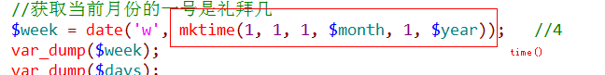

1. 当前的循环量必须大于$week;,才可以输出日期，否则输出空单元格

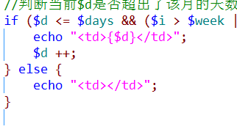

只需要在第一行输出的时候，逻辑与后面条件是假，其余的都是真。

$i > $week :前面的循环都是假，

$d > 1 :前面输出空单元格的时候$d，没有自增。$d>1.

第一行循环的时候，$i = 5的是，输出日期。$d开始递增了

第二行循环的时候,$i > 5 || $d>1($d早就大于1) 逻辑或操作，只要两边一个为真，当前的表达式就为真。从第二行开始，一直输出日期。

1. 下一个月和上一个月

通过超链接去传递需要的某些参数

上一个月：n = -1，当前的月份和年份

下一个月：n = 1，当前的月份和年份



Get传递

1. 通过get去接受传递过来的数据

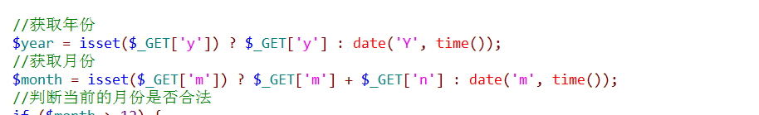

如果传递了用传递的时候，否则使用系统的时间

1. 判断当前的月份和年份是否是合法

